
INFORME TÉCNICO DE FISCALIZACIÓN AMBIENTAL

Fiscalización en marco de Norma de Emisión de Ruidos

TALLER DE COBRE MONARTE

DFZ-2019- 1179-XIII-NE

Junio 2019

 | Nombre | Firma
Aprobado | María Isabel Mallea
Elaborado | Nicolás Muñoz Toro

Contenido

1 RESUMEN 3
2 IDENTIFICACIÓN DE LA UNIDAD FISCALIZABLE 4
3 INSTRUMENTOS DE CARÁCTER AMBIENTAL 5
4 ANTECEDENTES DE LA ACTIVIDAD DE FISCALIZACIÓN 5
5 HECHOS CONSTATADOS PARA LA VERIFICACIÓN DE NIVELES DE PRESIÓN SONORA. 9
6 CONCLUSIONES 18
7 ANEXOS 18

RESUMEN

El presente documento da cuenta de los resultados de las actividades de fiscalización ambiental realizadas por Superintendencia del Medio Ambiente, a la unidad fiscalizable “TALLER DE COBRE MONARTE”, localizada en Francisco Encina 6088, Comuna de Estación Central, Provincia de Santiago, Región Metropolitana. Se efectuaron dos actividades de Inspección, el 17 de abril de 2018 y el 5 de marzo de 2019 (ver Anexo 2).

El proceso de fiscalización se originó con motivo de una denuncia ingresada a la SMA, asociada a la fuente fiscalizada, correspondiente a un taller artesanal para fabricación de figuras decorativas y joyería de cobre, con alicates, martillos, tijeras, y otras herramientas mecánicas de uso manual. El denunciante se encuentra colindante a la fuente fiscalizada, y acusa que la actividad del taller vecino ha generado afectación de larga data por ruidos molestos, calificando la situación como de “contaminación acústica”.

Las materias relevantes objeto de la fiscalización incluyeron la verificación de Niveles de Presión Sonora establecidos en la Norma de Emisión de Ruidos (D.S. 38/2011), asociados al receptor denunciante, ubicado en Zona II (límite diurno de 60 dB y nocturno de 45 dB).

Se tuvieron en consideración antecedentes de expedientes de denuncias previos, formuladas por el mismo denunciante.

En las actividades efectuadas, no fue posible realizar medición de Nivel de Presión Sonora según las exigencias establecidas en la Norma, debido a que, en los momentos de inspección, no se estaba desarrollando la actividad causante del ruido, o bien, dicha actividad fue interrumpida previo a la medición. Sin perjuicio de ello, se realizaron actividades adicionales (incluyendo la instalación de un equipo de seguimiento continuo de variable ruido y posterior análisis de los datos), que permiten establecer que, en el periodo analizado, la fuente emisora emitía ruidos bajo los límites establecidos en la norma, o bien, no emitía ruidos perceptibles.

IDENTIFICACIÓN DE LA UNIDAD FISCALIZABLE

Antecedentes Generales
Identificación de la Unidad Fiscalizable:  Taller de Cobre MONARTE | Estado operacional de la Unidad Fiscalizable:  En Operación
Región: Metropolitana | Ubicación específica de la unidad fiscalizable:  Francisco Encina 6088, Comuna de Estación Central, Provincia de Santiago
Provincia: Santiago
Comuna: Estación Central
Titular de la unidad fiscalizable: Jorge Monares Araya | RUT o RUN: 7.577.869-4
Domicilio titular: Francisco Encina 6088, Comuna de Estación Central, Provincia de Santiago | Correo electrónico:
 | Teléfono:
Identificación del representante legal: Jorge Monares Araya | RUT o RUN: 7.577.869-4
Domicilio representante legal: Francisco Encina 6088, Comuna de Estación Central, Provincia de Santiago | Correo electrónico:
 | Teléfono:

Ubicación y Layout
Mapa de contexto | Mapa de ubicación local
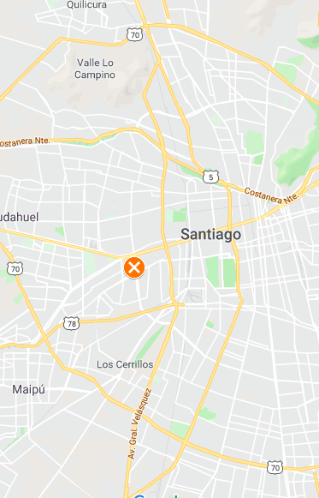 | 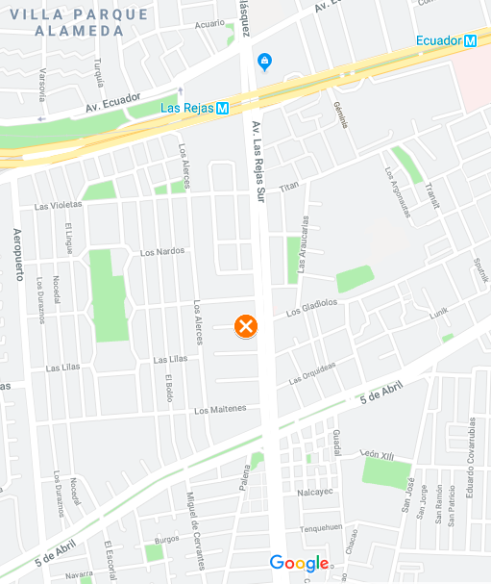
Ruta de acceso: El titular se ubica cercano a cruce de Francisco Encina c/ Av. Las Rejas Sur
Fuente: Google Maps. Las etiquetas de hitos geográficos son asignados por la interfaz de visualización de Google Maps, y deben ser usados sólo en forma referencial.

INSTRUMENTOS DE CARÁCTER AMBIENTAL

N° | Instrumento | Fecha | Comisión/ Institución | Título
1 | Norma de Emisión (Ruidos): D.S. 38/2011 | 11 de noviembre de 2011 | MMA | Establece Norma de Emisión de Ruidos Generados por Fuentes que Indica Elaborada a Partir de la Revisión del Decreto Supremo N°146 de 1997 MINSEGPRES.

ANTECEDENTES DE LA ACTIVIDAD DE FISCALIZACIÓN

Eventos previos al Proceso de Fiscalización

El 6 de febrero de 2014, esta Superintendencia recepcionó un Formulario de Denuncia ingresado por John Caruana, domiciliado en calle Francisco Encina N°6078, en comuna de Estación Central, en contra de Jorge Monares Araya, artesano en cobre, quién desarrollaba sus actividades en Francisco Encina N°6088, en la propiedad colindante al denunciante. En su Formulario, el firmante indicó una serie de antecedentes adicionales (p.e. permiso municipal, derechos y deberes de uso de los muros divisorios). Sin perjuicio de ello, indicó que el taller del vecino emite ruidos, como martillazos continuos. Señaló adjuntar material audiovisual.

El 10 de marzo de 2014, se recibió una nueva carta, firmada por el denunciante, titulada “Información sobre el contenido del DVD”, en la que describe el contenido del DVD con material audiovisual, en el que, según señala, “se puede apreciar no solamente a ruidos muy fuertes de equipos eléctricos y, lo más relevante, martillazos constantes de gran intensidad que se escuchan por doquier en nuestra casa. Estos golpes fuertes provienen cuando el vecino elabora sus objetos artesanales lo cual consiste en tomar un plato de cobre y moldearlo en la forma de una vasija enorme, entre otras cosas. Esta parte desagradable para nosotros de su trabajo, él siempre la ha escondido de los inspectores cuando le otorgaron un permiso o visitan su casa como consecuencia a nuestros reclamos”.

Mediante el ORD U.I.P.S. N°564, del 12 de mayo de 2014, la Superintendencia informó al denunciante que su denuncia había sido recepcionada, incorporando su contenido en el proceso de planificación de fiscalización.

Posteriormente, el 28 de julio de 2014, esta Superintendencia recibió el ORD N°2100/06/2014, de la municipalidad de Estación Central, en el que se da cuenta de una denuncia ingresada por el mismo denunciante ya señalado, y por los mismos hechos. En el ORD se adjuntaron registros fotográficos del denunciado (Jorge Monares) y un correo electrónico remitido por John Caruana al Director de Inspección General de la Municipalidad de Estación Central, de fecha 2 de agosto de 2013 (con el mismo contenido que el Formulario de Denuncia indicado previamente). En dicho Oficio se indicó lo siguiente: “Dirección de Inspección General de la Municipalidad, constató en terreno que en la vivienda ubicada en Francisco de Encina N° 6.088 efectivamente existe un pequeño taller artesanal de propiedad de Jorge Manares Araya, Rut. 7.577.869-4, quién trabaja en la confección de piezas de cobre como por ejemplo vasijas y figuras de pequeño a regular tamaño. El taller cuenta con la Patente Municipal Definitiva MEF N° 926726, encontrándose vigente y al dia”.

La denuncia se registró en la SMA bajo el expediente ID 1478, lo que fue informado al denunciante mediante el ORD DSC N°1161, del 5 de septiembre de 2014.

En el expediente se observan los siguientes documentos, de fechas posteriores al ORD DSC 1161:
- ORD N° 82447 de Contraloría General de la República, ingresado a la SMA el 4 de noviembre de 2014, en el que se remite el Oficio N° 82445 del 24 de octubre de 2014. Este último documento se pronuncia “SOBRE FUNCIONAMIENTO DE TALLER ARTESANAL EN LA COMUNA DE ESTACIÓN CENTRAL” y las actuaciones de la SMA y la Municipalidad de Estación Central al respecto.
- Memorándum N° 139/2016, de la División de Fiscalización, dirigido a la Jefa de la División de Sanción y Cumplimiento, de fecha 13 de abril de 2016, en el que se informa de “aquellas actividades de fiscalización que no dieron como resultado una medición de ruido y que no conformaron expediente de fiscalización”. En el documento, se indicó también que los antecedentes denunciados, fueron encomendadas a la Secretaría Regional Ministerial de Salud de la Región Metropolitana, quien respondió a la encomendación a través de distintos Oficios. En relación a la Denuncia ID 1478 se identificaron los siguientes documentos:
  - ORD SMA N° 1441, del 12 de septiembre de 2014, dirigido a la SEREMI de Salud, que “Encomienda actividades de fiscalización ambiental relacionada con ruidos molestos”. En dicha encomienda se incluyó el expediente 1478.
  - ORD SEREMI DE SALUD N° 6800, recibido en Oficina de Partes de la SMA el 19 de noviembre de 2014, en el que dicha repartición indicó lo siguiente:
“[…], respecto a la fiscalización ambiental encomendada en materia de emisión de ruido proveniente de Taller artesanal de cobre, ubicado en calle Francisco Encina 6088, comuna de Estación Central;·se informa que, con fecha 6 de octubre de 2014, personal técnico de la Unidad de Acústica Ambiental de esta SEREMI de Salud, en el marco de planificación de la inspección y con el objeto de coordinar una visita de inspección, tomó contacto telefónico con el denunciante Sr John Caruana, quien señaló que la actividad se encuentra fuera de funcionamiento debido a que su caso se está tratando por otras vías legales. Se acuerda devolver el llamado el día lunes 20 de octubre de 2014 para confirmar si ésta siguió en funcionamiento, por lo que se contactó nuevamente al usuario en fecha señalada, el que comentó que la actividad ha comenzado a funcionar de forma muy paulatina, con eventos ruidosos que no superan los 15 minutos. Posteriormente, con fecha 22 de octubre de 2014, el usuario afectado contactó por vía telefónica a personal técnico de la Unidad de Acústica Ambiental de esta SEREMI de Salud a fin de consultar la posibilidad de concurrir a su domicilio el día 24 de Octubre de 2014 previo llamado telefónico para confirmar el funcionamiento de la actividad. Sin embargo, siendo las 13:00 horas del día antes señalado el Sr. Caruana señaló que durante el transcurso del día, la actividad no ha entrado en operación, acordándose informar tos resultados de fiscalización a esa Superintendencia. Producto de lo anterior, se estima que, no se requiere una inspección ambiental, dando por terminadas las acciones de fiscalización encomendadas para dicha actividad”.
- Carta del denunciante, ingresada a Oficina de Partes de la SMA el 19 de mayo de 2017. En ella, John Caruana presenta diversas aprehensiones al actuar de distintos organismos fiscalizadores respecto al caso, incluyendo el envío de “cartas de advertencia” al denunciado por parte de la SMA.

Todos los documentos asociados al expediente señalado se incorporaron en el presente Informe como Anexo 6.

Motivo del Proceso de Fiscalización

El proceso de fiscalización se originó por una nueva denuncia (idéntica a la descrita anteriormente), asociada a la Solicitud de Actividad de Fiscalización Ambiental N°504-2019.

Con fecha 24 de mayo de 2017, esta Superintendencia recibió un nuevo Formulario de denuncias de John Caruana, domiciliado en Francisco Encina 6078, comuna de Estación Central, en la que indica una serie de antecedentes adicionales (p.e. Certificado de Informaciones Previas, falta de Permiso de Edificación, obtención de patente Municipal Definitiva, pronunciamientos de la CGR en relación al mismo caso); sin perjuicio de ello, señaló los siguientes antecedentes relacionados con la emisión de ruidos:
“1 Quisiéremos reiterar el reclamo que hicimos el 6 de Feb de 2014 sobre una actividad que produce gran contaminación acústica diurna y a veces ruidos molestos en horario nocturno, incluyendo domingos y feriados, ya por muchos años, y que penetra nuestro hogar. Dichas molestias son producidas por el Taller artesano, ubicado en la calle Francisco de Encina 6088, Estación Central, propiedad de Jorge Monares Araya, Rut. 7.577.869-4, y con patente Municipal Definitiva N° 926726.
2. Durante ese tiempo tuvimos que suspender el trámite del 6 de Feb de 2014 debido a consideraciones legales y al hecho de que él Sr. Manares se enteró del reclamo y suspendió en gran parte sus trabajos artesanales en la casa por varios meses.
[…] 6. No sabemos cómo él consiguió su patente Municipal Definitiva N°926726 pero consideramos que es un uso indebido o fraudulento de ello y fue otorgado sin considerar todo lo mencionado anteriormente. Además el impacto que su trabajo produce casi diariamente sobre nuestra casa, nosotros y nuestra calidad de vida, es nefasto. Cabe señalar que mi señora trabaja en salud en sistema de turnos y necesita dormir y descansar durante el día, cosa que es imposible con tantos martillazos y ruidos emitidos por el Taller.
7. Junto con esta sugerencia, nuevamente solicitamos amablemente, ante la eventualidad que envíen un inspector, comunicarse previamente con nosotros por teléfono […] para que puedan venir a nuestra casa primero, para dimensionar los ruidos y martillazos desde el interior de nuestro hogar, ya que el vecino ante una mínima sospecha de fiscalización, suspende su trabajo o bien hace su trabajo intermitente.”

La denuncia se registró en la SMA bajo el expediente ID 171-RM-2017, lo que fue informado al denunciante mediante el ORD SMA N°1297, del 26 de mayo de 2017.

Gestiones asociadas a los antecedentes anexados a denuncia

A fin de gestionar de manera eficiente y oportuna la nueva denuncia, la SMA efectuó tres tipos de gestiones: Inspecciones ambientales (encomendadas a la SEREMI de Salud y propias), solicitud de antecedentes a la municipalidad y requerimiento de información al denunciado. Las inspecciones se incorporan como parte del análisis del Hecho Constatado N°1 del presente Informe.

Respecto a los requerimientos, el 26 de mayo de 2017, se remitió a la Municipalidad de Estación Central el ORD N°1296, cuyo contenido se transcribe a continuación:
Entre los antecedentes proporcionados [… relacionados a la denuncia…] se encuentran los dictámenes de la Contraloría General de la República, N°49.784, de 02 de julio de 2014 y N°82.445 de 24 de octubre de 2014. En este último se señala que la Dirección de Obras Municipales emitió el Certificado N°69, de 2014 que reguló el permiso y recepción definitiva de la propiedad, teniendo como destino el de vivienda, habiendo por ende una discrepancia entre lo autorizado y lo ejecutado, por lo que su municipio cursó la notificación N°1762, de 2014, al 2° Juzgado de Policía Local. Luego, dicho dictamen señala que a la municipalidad le asiste el deber de clausurar el referido taller artesanal, considerando que el inmueble en que se ejerce la actividad económica, contraviene lo dispuesto en el artículo 161 de la Ley General de Urbanismo y Construcciones.
En atención a lo expuesto, solicito a Ud., se informe el resultado de su denuncia ante el 2° Juzgado de Policía Local, así como de las medidas ordenadas a objeto que dicho taller regularice su situación”

Posterior a la remisión de este Oficio, la SMA recibió dos Oficios de la Municipalidad de Estación Central (que forman parte del expediente ID 171-RM-2017):
- ORD N°2100/08/2017, recibido en Oficina de Partes de la SMA el 16 de junio de 2017. Cita como antecedentes los ORD N°2100/06 y ORD DSC N°1161, asociados al expediente ID 1478 descrito previamente. En este Oficio, la Municipalidad remitió una nueva denuncia realizada por John Caruana, y entregó antecedentes de contacto del denunciante. También adjuntó una carta recibida por la Municipalidad el 30 de mayo de 2017, remitida por el denunciante, que aporta nuevos antecedentes respecto al reclamo.
El Oficio descrito fue respondido por la SMA el 29 de junio de 2017, mediante el ORD SMA N°1552, en el que se informaron las gestiones previamente realizadas por la SMA, incluyendo la solicitud efectuada por la Superintendencia mediante el ORD 1296 transcrito previamente.
- ORD N°2100/09/2017, recibido en Oficina de Partes de la SMA el 27 de junio de 2017, en la que se señaló textualmente lo siguiente:
“1. Mediante Oficio N° 82445, 24.10.14, la Contraloría General de la República, instruye a la Municipalidad de Estación Central la clausura del taller artesanal, de propiedad de Jorge Monares Araya, Rut. 7.577.869-4, Patente Microempresa Familiar N°926726, debido a que el inmueble donde se desarrolla la actividad, contraviene lo dispuesto en la Ley General de Urbanismo y Construcciones y su Ordenanza. En cumplimiento a lo dispuesto por el Organismo Contralor, con fecha 15.04.15, se ordena a través del Decreto Alcaldicio Secc. 2da N°313, la Clausura del taller en cuestión.
2. Ante presentación realizada por el Sr. Jorge Monares Araya, la Contraloría General de la República, mediante Oficio No 051896, 30.06.15, reconsidera parcialmente el Oficio N°82.445, de 2014, en el sentido de que no es procedente disponer la clausura del taller artesanal que funciona en la casa habitación familiar, ello sin perjuicio de la obligación del propietario de regularizar la situación a la brevedad posible y dar cumplimiento al resto de los requisitos establecidos en el artículo 26 decreto ley N° 3063, 1979, respecto de esa forma de organización empresarial. De acuerdo a lo expuesto en el Oficio N°051896, 2015, se procede al alzamiento de la clausura del taller artesanal, lo cual fue ordenado mediante Decreto Alcaldicio Secc. 2da. N° 665, de fecha 18.08.15.
3. En síntesis, actualmente el taller artesanal, ubicado en Francisco Encina 6088, se encuentra en funcionamiento, amparado en la Patente Microempresa Familiar N°926726, la cual se encuentra vigente y al día.
4. Se adjunta:
• Copia Oficio N° 82445, 24.10.14.
• Copia Decreto Alcaldicio Secc. 2da N° 313, 14.04.15.
• Copia Oficio N° 051896, 30.06.15.
• Copia Decreto Alcaldicio Secc. 2da. N° 665, 18.08.15.”

Todos los documentos asociados al expediente señalado se incorporaron en el presente Informe como Anexo 1.

Materia Específica Objeto de la Fiscalización Ambiental

- Verificación de Niveles de Presión Sonora.

Aspectos relativos a la ejecución de la Inspección Ambiental

Ejecución de la inspección
Existió oposición al ingreso: No | Existió auxilio de fuerza pública: No
Existió colaboración por parte de los fiscalizados: Si | Existió trato respetuoso y deferente: Si
Observaciones: S/Obs

Detalle del Recorrido de la Inspección.

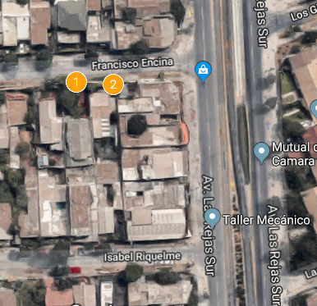 | N° de estación | Nombre/ Descripción de estación
 | 1 | Casa de denunciante
 | 2 | Taller de denunciado

Documentos revisados

N° | Nombre del documento revisado | Origen/ Fuente documento | Observaciones
1 | Carta del titular, recibida en Oficina de Partes de la SMA el 15 de marzo de 2019 | Titular | Ver Anexo 4

HECHOS CONSTATADOS PARA LA VERIFICACIÓN DE NIVELES DE PRESIÓN SONORA.

Número de hecho constatado: 1 | Estación N°: 1 y 2
Documentación Revisada:
ID1. Carta del titular, recibida en Oficina de Partes de la SMA el 15 de marzo de 2019
Exigencias:

D.S. N° 38/2011 MMA. “Establece Norma de Emisión de Ruidos Generados por Fuentes que Indica Elaborada a Partir de la Revisión del Decreto Supremo N° 146 de 1997 Minsegpres”
III Definiciones
Artículo 6°.- Para los efectos de lo dispuesto en esta norma, se entenderá por:
[…] 28. Zona I: aquella zona definida en el Instrumento de Planificación Territorial respectivo y ubicada dentro del límite urbano, que permite exclusivamente uso de suelo Residencial o bien este uso de suelo y alguno de los siguientes usos de suelo: Espacio Público y/o Área Verde.
29. Zona II: aquella zona definida en el Instrumento de Planificación Territorial respectivo y ubicada dentro del límite urbano, que permite además de los usos de suelo de la Zona I, Equipamiento de cualquier escala.
30. Zona III: aquella zona definida en el Instrumento de Planificación Territorial respectivo y ubicada dentro del límite urbano, que permite además de los usos de suelo de la Zona II, Actividades Productivas y/o de Infraestructura.
31. Zona IV: aquella zona definida en el instrumento de Planificación Territorial respectivo y ubicada dentro del límite urbano, que permite sólo usos de suelo de Actividades Productivas y/o de Infraestructura.
32. Zona Rural: aquella ubicada al exterior del límite urbano establecido en el Instrumento de Planificación Territorial respectivo.

IV Niveles máximos permisibles de presión sonora corregidos
Artículo 7°.- Los niveles de presión sonora corregidos que se obtengan de la emisión de una fuente emisora de ruido, medidos en el lugar donde se encuentre el receptor, no podrán exceder los valores de la Tabla N° 1:

Tabla N°1 Niveles Máximos Permisibles De Presión Sonora Corregidos (Npc) en db (A)
 | De 7 a 21 horas | De 21 a 7 horas
Zona I | 55 | 45
Zona II | 60 | 45
Zona III | 65 | 50
Zona IV | 70 | 70

Hechos constatados en la Inspección Ambiental:
- En el marco del Subprograma de Fiscalización Ambiental de Normas de Emisión del año 2017, se encomendó a la SEREMI de Salud efectuar una actividad para atender la denuncia de ruidos molestos, en base a los antecedentes que figuraban en el Expediente de denuncia ID 171-RM-2017 en dicho momento. Lo anterior fue comunicado a la SEREMI de Salud vía ORD N°1437, del 9 de junio de 2017.

La SEREMI entregó su respuesta a lo solicitado por la SMA vía ORD 4123, recibido en Oficina de Partes el 13 de julio de 2017. Respecto a la denuncia indicada previamente, en el Oficio se indicó textualmente lo siguiente:
“Respecto al ID N° 171-RM-2017, que dice relación con denuncia en contra de Taller de cobre, ubicado en calle Francisco Encina N° 6088, comuna de Estación Central, se informa que con fecha 20 de junio de 2017, personal técnico de esta SEREMI de Salud, en el marco de la planificación de la inspección y con el objeto de coordinar una visita de inspección, tomó contacto telefónico con el afectado Sr. John Caruana, quien señaló que hace 2 semanas aproximadamente la actividad no ha funcionado y que dadas las acciones municipales el taller no opera de modo normal y sólo de forma esporádica. Que será muy difícil fiscalizar la norma de ruido. Solicita que mientras se concurra a su domicilio a realizar mediciones haya un fiscalizador exigiendo que trabaje en el taller para que produzca el ruido denunciado. A raíz de lo anterior, se acuerda informar de dicha situación a la SMA para los fines que sean pertinentes”.

- A fin de recabar más antecedentes respecto a la situación denunciada, mediante la Res. Ex. SMA N°1277, del 30 de octubre de 2017, se requirió al denunciado la siguiente información:
“a) Descripción detallada de las actividades productivas que se desarrollen en el domicilio antes señalado, tales como elaboración de artesanías, entre otros; según se indica en CONSIDERANDO N°4 "procesos de producción, procesamiento y/ o transformación de productos finales". Se excluyen aquellas propias del uso de vivienda, tales como arreglos, reparaciones domésticas y similares.
b) Las medidas de control de ruido asociadas a las labores descritas en el apartado a), implementadas con el fin de aminorar el impacto generado a los vecinos del domicilio antes señalado.
c) Las fechas y horarios en los que se desarrollan las actividades señaladas en el apartado a), en un período de 30 días corridos a contar de la notificación, indicando en detalle cualquier proceso que genere ruido, tales como golpes de martillo. Lo anterior, puede ser presentando en un calendario y/o cronogramas”.

- El denunciado ingresó su respuesta a la SMA el día 13 de noviembre de 2017, mediante una carta en que indicó textualmente lo siguiente:
“Mediante esta vía procedo a hacer mis descargos con respecto a la denuncia que se ha interpuesto en mi contra. Resolución Exenta N°1277.
1. Es efectivo que en mi domicilio particular existe un taller de artesanía en Cobre, de mi propiedad, una Micro Empresa Familiar, MEF,( adjunto Iniciación de actividad, y patente MEF) que ha sido desde siempre, el único sustento familiar, mi taller es de 3 x 3 metros, y me dedico a realizar pequeñas figuras decorativas (Ángeles ,Nacimientos en Cobre, Búhos, Joyería, etc)de aproximadamente 5cm a 15cm en dimensiones, pero a lo que más me dedico es la joyería en Cobre, todo esto, trabajado con herramientas básicas, como alicates ,martillos, tijeras( los que de igual manera acompaño en esta presentación mediante fotografías) y esporádicamente trabajo en reproducciones Coloniales , cuando he tenido que representar a mi País en el extranjero, ya que soy el único artesano en Chile que realiza estas reproducciones, por esta labor, he sido reconocido con el Premio Nacional Maestro Artesano, año 2013,y sello de excelencia 2011, ambos nombramientos otorgados por el Consejo Nacional de la Cultura y las Artes ( acompaño certificados )la última vez que trabaje en estas piezas fue el 2012 cuando tuve que ir a Santa Fe, Estados Unidos, a mostrar lo que se hacía en Chile, en la época de la Colonia, (acompaño fotografía en que se aprecian las piezas de tamaño pequeño y mediano) pero nuestra subsistencia está basada en la joyería y artículos de sobre mesa ,esto nos permite subsistir como familia.
2. En cuanto a las medidas de control de ruidos, en este sentido mi taller posee un aislamiento artesanal acorde a las características del trabajo que desarrollo (pequeña Artesanía) fabricado con cajas de huevos, similar a la aislación que poseen los estudios de sonido (de igual manera acompaño fotografía para probar esto)
3. En cuanto al horario de funcionamiento, este, al ser un taller ubicado en mi domicilio, realizo labores entre las 10.00am y las 19.00hrs de Lunes a Vienes y los Sábados de 10.00 hrs a 13.30 hrs.
4. Cabe mencionar que este tipo de denuncias en mi contra ha sido realizado en varias sedes por la misma persona, don JOHN CARUANA LOVENDHL, el vecino del sector de mi domicilio. Este conflicto ya ha sido resuelto tanto en sede Municipal, con la visita permanente de inspectores Municipales a mi taller, que constataron que mi labor artesanal es absolutamente inofensivo al medioambiente,(acompaño informe de inspección N°39/2014 ), también esto quedo resuelto en el Segundo Juzgado de Policía Local de Estación Central,( resolución que igual manera acompaño), en ambos casos dichas denuncias han sido rechazadas.
5. Además acompaño las declaraciones simples de los vecinos colindantes a mi domicilio, los que indican que dichos ruidos molestos, no existen”.

- Posteriormente, mediante ORD SMA N°2728, de fecha 15 de noviembre de 2017, se encomendó a la SEREMI de Salud la realización de una nueva actividad.

La SEREMI de Salud entregó su respuesta a la nueva solicitud efectuada por la SMA vía ORD 7117, recibido en Oficina de partes el 21 de diciembre de 2017. Respecto a la Denuncia indicada previamente, en el Oficio se indicó textualmente lo siguiente:
“Respecto al ID N° 171-RM-2017, que dice relación con denuncia en contra de Taller artesanal, ubicado en calle Francisco Encina N° 6088, comuna de Estación Central, se informa que con fecha 4 de diciembre--de 2017, personal técnico de esta SEREMI de Salud, en el marco de la planificación de la inspección y con el objeto de coordinar una visita de inspección, tomó contacto telefónico con el afectado Sr. John Carl Caruana, quien señaló que es muy difícil de fiscalizar normalmente dado que la Empresa tiene un sistema de cámaras de vigilancia que advierte la presencia de cualquier persona en el domicilio afectado que está próximo a la misma, por lo que solicita sea fiscalizado de forma distinta a la normal o de forma especial con otros métodos, ya sea encubierta, o que se disponga de un instrumento permanente en su domicilio. Se le informa que eso no es posible por parte de la SEREMI de Salud. A raíz de lo anterior, se acuerda informar de dicha situación a la Superintendencia del Medio Ambiente (SMA) para que sea ella la que disponga la forma especial de fiscalización solicitada”.

- Sin perjuicio de los intentos de la SEREMI de Salud por efectuar una Inspección con medición de Nivel de Presión Sonora, y con motivo de dar una gestión integral de la investigación respecto a los hechos denunciados, el 17 de abril de 2018, personal de la SMA efectuó una Inspección al Taller indicado en la denuncia. Los siguientes hechos fueron constatados durante dicha inspección, según consta en el Acta respectiva (ver Anexo 2).
“[…] Se visitó domicilio próximo a Taller […] con el objetivo de medir el Nivel de Presión Sonora emitido por esta actividad. Sin embargo, al momento de la inspección no se perciben ruidos provenientes de esta.
Al momento de la entrega del acta de inspección se visita la instalación del taller, constatándose que la actividad se encontraba operativa, realizándose las labores en una pieza/habitación, la cual cuenta con cajas de huevo en la pared colindante a vecino más próximo. Se deja constancia que esta medida no es efectiva para la reducción del ruido. Adicionalmente, se observa que las herramientas a disposición corresponden a martillos, balancín, pulidoras y otros relacionados a la actividad de artesanías”

- Posteriormente, el 8 de mayo de 2018, la SMA envió al denunciado la Carta SMA N°1142, mediante la cual solicitó aplicación de medidas de control. El contenido de la carta se transcribe a continuación:
“A través de la presente carta, informo a Usted que esta Superintendencia recepcionó en su oportunidad una denuncia por emisión de ruidos provenientes de la actividad que Ud., realiza en su taller artesanal ubicado en Francisco Encina N°6088, Comuna de Estación Central, Región Metropolitana. La reciente actividad de fiscalización se efectuó el día 17 de abril del presente, oportunidad en que no se percibieron ruidos provenientes de la actividad. Copia del acta fue entregada el día de la inspección, oportunidad en que se visitó el taller, en cuya habitación se encontraban instaladas cajas de huevo en la pared colindante al vecino más próximo y habían herramientas que consistían en martillos, balancín, pulidoras y otros relacionados a la actividad de artesanía.
De acuerdo a lo expuesto, y dado que la instalación de dichas cajas no es una medida efectiva para la mitigación del ruido, se recomienda a Usted la adopción de medidas correctivas o de mitigación del ruido producido por la fuente generadora ya indicada, que sean efectivas o idóneas, tales como, material absorvente acústico o paneles, e informar a esta Superintendencia dentro del plazo de 15 días hábiles mediante una carta conductora acompañada de cualquier medio que acredite las acciones ejecutadas, dirigida a la Oficina de Partes de la SMA, ubicada en Teatinos 280, Comuna de Santiago”.

No se recibió respuesta del denunciado en el plazo indicado por la SMA.

- Respecto a todos los antecedentes listados previamente, el 7 de enero de 2019 se recibió una nueva carta del denunciante, en la que indica que la situación de molestia se mantiene, y consulta respecto al estado de verificación de las medidas mencionadas en la Carta N° 1142. Además, solicita “una fiscalización a la brevedad de la situación anteriormente mencionada, dado que cada día es insoportable vivir en estas condiciones”. También se adjuntó copia de dos correos electrónicos dirigidos a la Jefa Regional de la Oficina Metropolitana de la SMA, de fechas 9 de septiembre y 12 de octubre de 2018.

- En respuesta a la nueva solicitud efectuada por el denunciante, el 5 de marzo de 2019, funcionarios de la SMA efectuaron una Inspección ambiental al Taller indicado. Los siguientes hechos fueron constatados durante la inspección, según consta en el Acta respectiva (ver Anexo 2):
“[…] Se visitó domicilio próximo a Taller de Cobre (Monares) […] con el objetivo de medir el Nivel de Presión Sonora. Al momento de constituirse el equipo fiscalizador, la fuente emitía ruidos asimilables a martillos (impactos), los que cesaron antes de iniciarse la medición. Hasta el momento de finalizarse la actividad, no se volvieron a percibir ruidos provenientes de la fuente.
Al momento de la entrega del acta, se entregó copia de Carta SMA N° 1142 del 8 de mayo de 2018. Se visitó la instalación del taller, observándose operativo, en una pieza habitación. La pieza cuenta con cajas de huevo en la pared colindante a la del vecino más próximo. Las herramientas observadas corresponden a martillos, balancín, pulideras, y otros relacionados a la actividad de artesanías”.

En dicha actividad de Inspección, en un momento inicial de la misma, se registró un martilleo atribuible al taller del denunciado. Se puede caracterizar este ruido como de muy baja intensidad, apenas perceptible, y de muy corta duración. Se grabó un audio de dicho momento, el que se incluye al presente informe como Anexo 3.

- Todo lo anterior permite señalar que, en las actividades de fiscalización efectuadas para la verificación del cumplimiento normativo, no se ha podido verificar el Nivel de Presión Sonora proveniente del taller, ya sea por no funcionamiento de la fuente al momento de la inspección, o por interrupción de la emisión.

Examen de la Información:
- En la Inspección del 5 de marzo de 2019 no se requirió información, más bien, se entregó copia de la Carta SMA N°1142/2018. Con posterioridad, el 15 de marzo de 2019, la SMA recibió una carta del titular, cuyo contenido y anexos consiste en 58 páginas, de las cuales las primeras 2 corresponden a la carta conductora, y el resto representa elementos anexos (ver Anexo 4). En su carta, el titular indicó lo siguiente:
“Estimados SMA
Mediante carta N° 1142 emitida por su entidad, he sido notificado de una nueva denuncia por ruidos molestos, dicha acusación es en el mismo tenor que la ya realizada en el año 2017. Es del caso señalar que las recomendaciones realizadas por la SMA son las mismas que ya se me han hecho en el pasado. Por lo que me remito a respuesta entregada anteriormente, agregando a ello que tengan especial consideración que este problema no tiene que ver con ruidos molestos si no que en el fondo son problemas vecinales de larga data y que el señor Caruana utiliza tanto el poder judicial como las instituciones ad-hoc para amedrentar a cada uno de los vecinos de esta comunidad.
Sin otro particular. Se despide Atentamente. Jorge Monares Araya
Adjunto:
1. Expediente de resolución exenta n° 1277
2. Denuncia a Junta de vecinos N1-16 Villa O'higgins
3. Denuncia a JPL Estación central 9 de abril 2013
4. Querella S.J.L del Crimen de Santiago por amenazas del 26 de Enero de 2006.
5. Demanda de indemnización de perjuicios en JPL Estación Central del año 2004.”

- De los antecedentes adjuntos a la carta, se observa que la mayor parte de éstos hacen referencia a conflictos en sede judicial entre el denunciante y el denunciado, o entre el denunciante con otros miembros de la comunidad. Sin perjuicio de ello, los siguientes documentos hacen referencia a ruidos provenientes del taller.
  - Página 39 de 58: Informe de Inspección N°39/2014, REF “Reclamo por Ruidos Molestos Francisco de Encina 6078”, de fecha 24 de abril de 2014, emitido por la Dirección Inspección General de la Municipalidad de Estación Central, en la que se señaló explícitamente lo siguiente:
“A solicitud del Inspector de Contraloría Señor Pedro Aguirre Toledo, con fecha 23.04.2014, se concurre a verificar la actividad que lleva a cabo el Sr. Jorge Menares Araya en el domicilio ubicado en Francisco de Encina 6088. En el lugar se constató la existencia de un taller artesanal, en el cual el Sr. Menares trabaja en la confección de piezas de cobre como por ejemplo vasijas y figuras de pequeño a regular tamaño. Al llegar al domicilio y antes de llamar a la puerta, se puso atención para poder captar y dimensionar el ruido, el cual efectivamente era de un martilleo, pero de muy poca intensidad casi imperceptible en el ruido ambiente”.
  - Página 40 a 47, de 58: Resolución del Procedimiento Rol N°7817-XV-16, del Juzgado de Policía Local, del 30 de septiembre de 2016, en el que se señaló en su Considerando DECIMOCTAVO, lo siguiente:
DECIMOCTAVO: Que, así las cosas, conforme al mérito de los antecedentes del proceso, las pruebas rendidas por las partes y de acuerdo a las reglas de la sana critica, no es posible establecer la existencia de ruidos molestos o contaminación acústica, que tengan su origen en la actividad desarrollada por el denunciado don JORGE ANTONIO MONARES ARAYA, en el taller artesanal, emplazado en su domicilio de calle Francisco Encina N°6088, de esta comuna, el que, además, conforme ha quedada establecido, precedentemente, cuenta con la correspondiente autorización de funcionamiento, encontrándose amparado bajo patente municipal definitiva, todo lo cual, conduce, necesariamente a rechazar la denuncia de fojas 1, conforme se declarará en lo resolutivo.”

- Los antecedentes descritos previamente respecto a la Inspección de funcionarios municipales y la investigación del Juzgado de Policía Local, son consistentes con los Hechos constatados en el ámbito de la SMA, por cuanto funcionarios de la SMA se han constituido 2 veces en la casa del denunciante para investigar los hechos denunciados, constatando en una de las ocasiones, ruido ocasional de martillo que posteriormente cesó (ver Anexo 3). Adicionalmente, el mismo denunciante ha señalado explícitamente a la SEREMI de Salud y a la SMA la dificultad de fiscalizar los ruidos emitidos por el taller, por ser estos, erráticos y acotados en el tiempo.

Actividades de medición complementaria, con equipo de seguimiento continuo de la variable ruido:
- Debido a que el denunciante acusó que el taller funcionaba a distintos horarios, se procedió a instalar un equipo de seguimiento continuo de ruido, al interior de su vivienda (espacio cerrado), en conjunto a una grabadora de sonidos, lo que se efectuó en la misma jornada de Inspección, martes 5 de marzo (estación de inspección 1), que fueron retirados en la jornada del viernes 8 de marzo.
El equipo no permite verificar el cumplimiento normativo per-se (por no cumplir los requisitos de un equipo de medición establecidos por Norma; p.e. no permite aislar el aporte de la fuente emisora evaluada en relación a otras fuentes emisoras cercanas), pero permite obtener información para evaluar el comportamiento temporal de la variable ruido, para identificar horarios y eventualmente generar estrategias de verificación.

- De la observación de la Zonificación del Plan Regulador de Estación Central, se infiere que el emisor y el receptor de ruidos se ubican en punto homologable a Zona II del D.S. N°38/2011, (ver Figura 1).

- Los resultados del seguimiento continuo de la variable ruido se incluyen en el presente Informe como Anexo 5 y Figura 2, de la que se puede observar lo siguiente:
  - En términos generales, los niveles de ruido, en su promedio horario, se encuentran notoriamente bajo la norma.
  - En casos puntuales, se registraron superaciones a la normativa. De 3326 datos obtenidos, 80 superan el límite.

- Respecto a las superaciones (ver Tabla 1), se observa que todas ellas se encuentran asociadas a registros obtenidos dentro de la propiedad del denunciante, atribuibles principalmente a emisiones de televisor y conversaciones telefónicas sostenidas en cercanías del conjunto medidor, sin que puedan ser atribuibles a la fuente emisora denunciada.

Registros
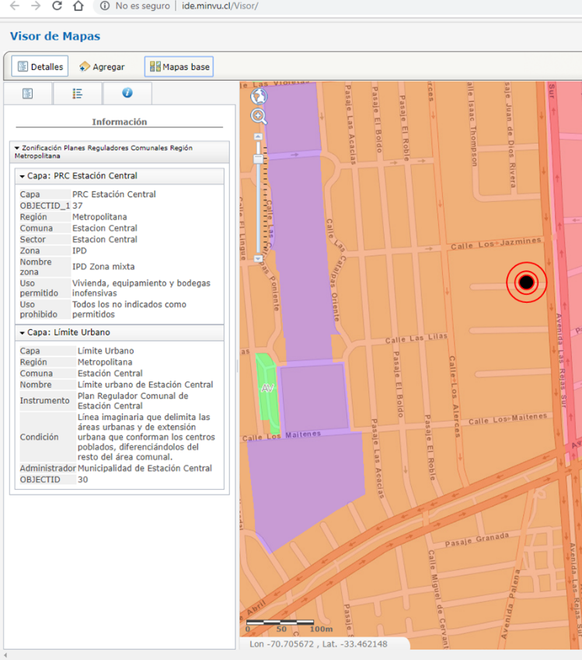
Figura 1 | Fuente: Infraestructura de Datos Espaciales MINVU. Capa de “Instrumentos de Planificación Territorial”
Descripción del medio de prueba: Zonificación del Plan Regulador de Estación Central, en base al cual se infiere que el emisor y el receptor de ruidos se ubican en punto homologable a Zona II del D.S. N°38/2011.
Revisada la Metadata del sitio descrito, se indica lo siguiente respecto a la calidad de datos “La zonificación de los PRC fue realizada mediante la georreferenciación del plano, se encuentra actualizado hasta diciembre del año 2014. La cobertura se encuentra validada por la SEREMI MINVU de la Región Metropolitana”.
Sin perjuicio de ello, se observó que el Plan Regulador Comunal Vigente, se ha modificado en fechas posteriores, existiendo un “PLANO REFERENCIAL ZONIFICACION VIGENTE” del 12 de septiembre de 2017, y un Plano descriptivo de la “MODIFICACIÓN N° 2 AL PLAN REGULADOR COMUNAL DE SANTIAGO VIGENTE PARA LA COMUNA DE ESTACIÓN CENTRAL.- INCORPORACIÓN SECTOR EX – QUINTA NORMAL Y ALAMEDA PONIENTE”, de los cuales se infiere que la zonificación en que se encuentran emisor y receptor no se ha modificado.

Registros
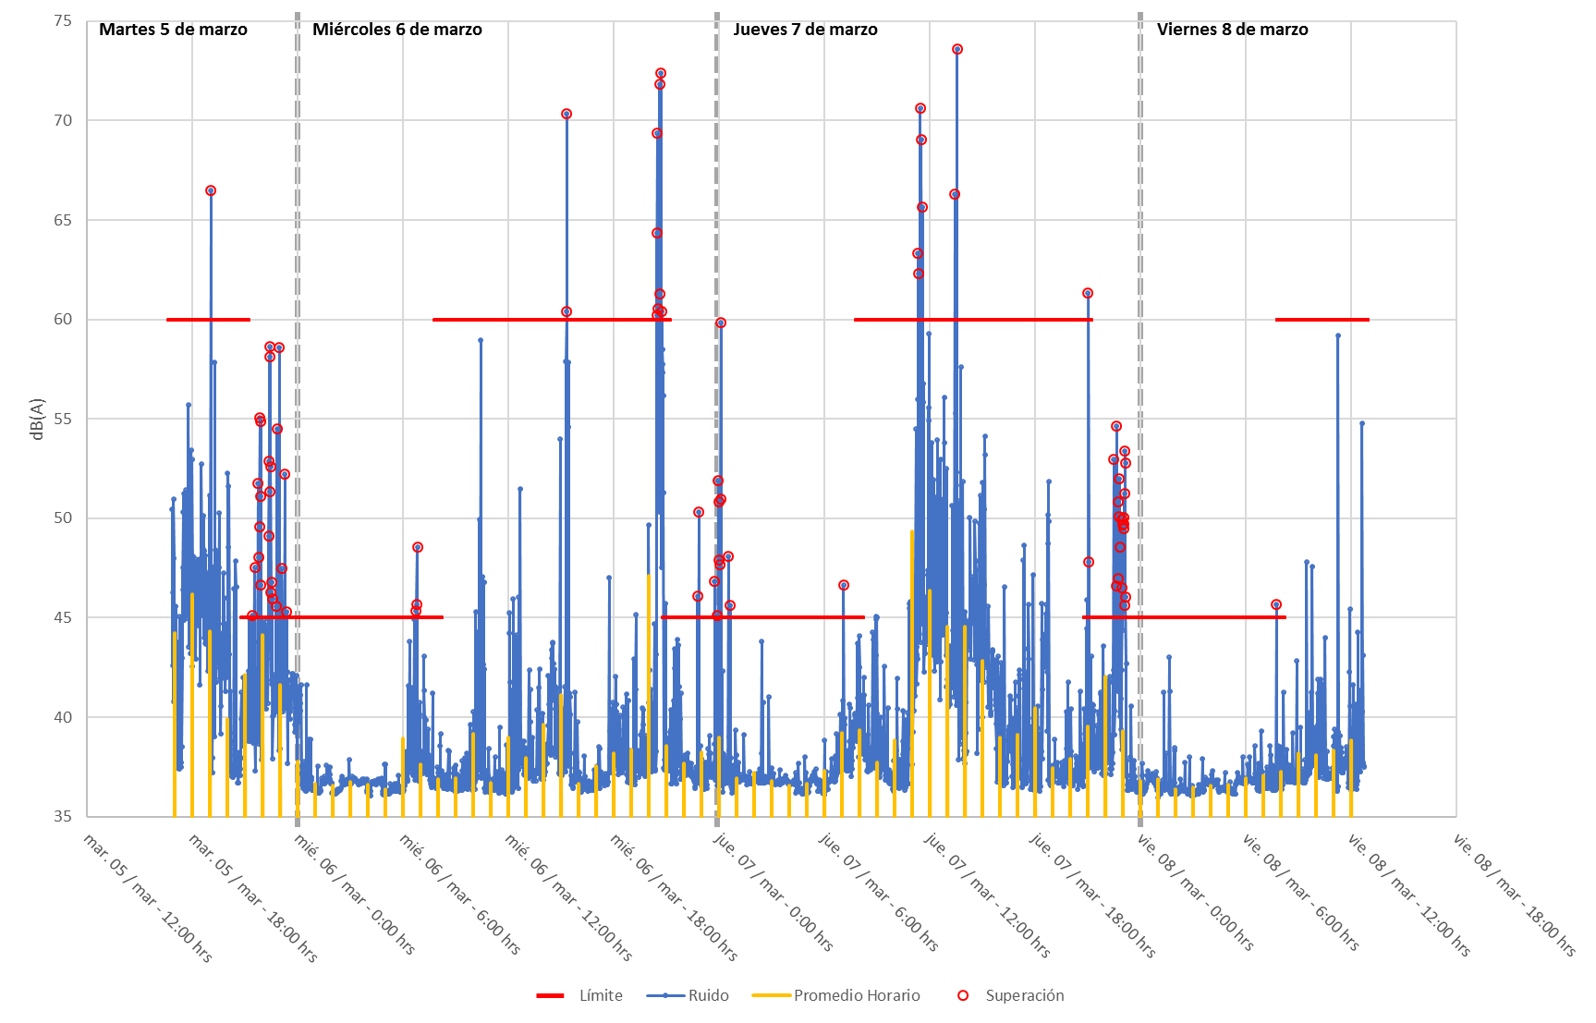
Figura 2 | Fuente: Elaboración propia, en base a datos proporcionados por DGI-SMA
Descripción del medio de prueba: Datos obtenidos por el equipo Libelium instalado en propiedad del denunciante (ver Anexo 5). Se han destacado los datos que superan el límite establecido para la Zona II del D.S. N°38/2011. Mediante revisión de las grabaciones asociadas a la captura de los datos, se identificó que los únicos momentos con superaciones continuas en el tiempo se encuentran asociados a emisiones de televisor y conversaciones telefónicas sostenidas en cercanías del conjunto medidor, sin que puedan ser atribuibles a la fuente emisora denunciada.

Registros
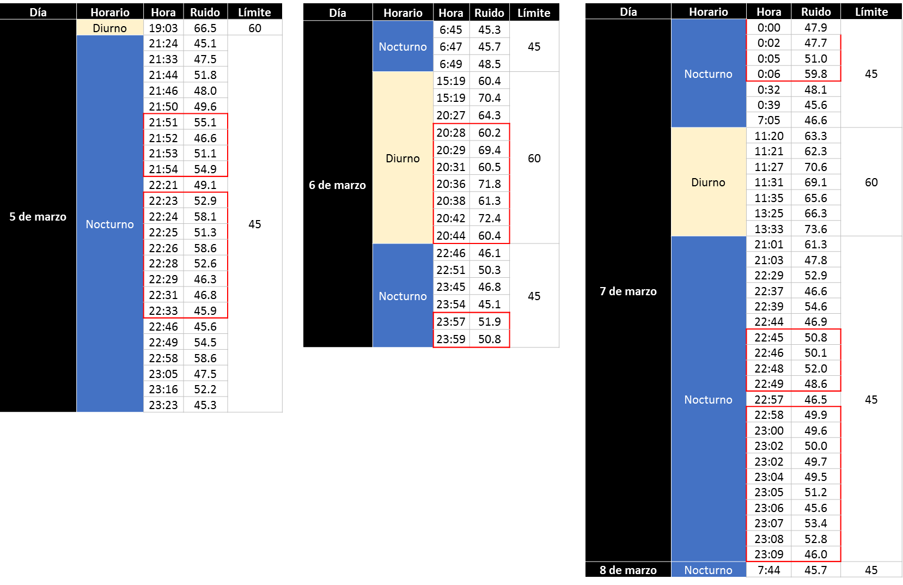
Tabla 1 | Fuente: Elaboración propia, en base a datos proporcionados por DGI-SMA
Descripción del medio de prueba: Datos obtenidos por el equipo Libelium instalado en propiedad del denunciante, con superación al límite establecido para la Zona II del D.S. N°38/2011 (ver Anexo 5. Mediante revisión de las grabaciones asociadas a la captura de los datos marcados con cuadro rojo, se identificó que los únicos momentos con superaciones continuas en el tiempo se encuentran asociados a emisiones de televisor y conversaciones telefónicas sostenidas en cercanías del conjunto medidor, sin que puedan ser atribuibles a la fuente emisora denunciada.

CONCLUSIONES

De acuerdo a los resultados de las actividades de fiscalización, asociados al Instrumento de Carácter Ambiental indicado en el punto 3, no fue posible realizar medición de Nivel de Presión Sonora según las exigencias establecidas en la Norma, debido a que, en los momentos de inspección, no se estaba desarrollando la actividad causante del ruido, o bien, dicha actividad fue interrumpida previo a la medición.

Sin perjuicio de ello, se realizaron actividades adicionales (incluyendo la instalación de un equipo de seguimiento continuo de variable ruido y posterior análisis de los datos), que permiten establecer que, en el periodo analizado, la fuente emisora emitía ruidos bajo los límites establecidos en la norma, o bien, no emitía ruidos perceptibles en absoluto.

ANEXOS

N° Anexo | Nombre Anexo
1 | Expediente de denuncia ID 171-RM-2017
2 | Actas de Inspección
3 | Audio descriptivo de ruido proveniente de la fuente, del 5 de marzo de 2019
4 | Carta del titular (ingresada en Oficina de partes SMA el 15 marzo de 2015) en que se solicita su reserva
5 | Resultados del seguimiento continuo de la variable ruido
6 | Expediente de denuncia ID 1478 (año 2014)

Si bien la SMA recibió el Formulario de Denuncias el 6 de febrero de 2014, en el mismo documento, John Caruana indicó como fecha del mismo el 2 de agosto de 2013.
En el Sistema informático de denuncias SIDEN-SMA, se registran 3 expedientes de denuncias: 1478-1, 1478-2 y 1478-3, en los cuales se observa parte de la documentación compartida entre ellos. Todos se incorporaron al presente Informe como Anexo 6.
Se incluyó el mismo ORD citado previamente, además de Ord N° 49784 del 2 de julio de 2014
Correspondiente a Requerimiento de Información de la SMA, ver párrafos 2 y 3 en página 10.
Elaborado y calibrado por Departamento de Gestión de la Información (DGI-SMA). Nombre del equipo: LibeliumEquipo2SCP / Nombre técnico: Plug&Sense Smart Cities Pro / ID: 135C7863D9374210
Las grabaciones no se incluyen como anexos al presente informe debido a su peso y contenido (incluyendo conversaciones en el espacio denunciante).
Disponible en <http://ide.minvu.cl/Visor/>
Disponible en <https://municipalidadestacioncentral.cl/plan-regulador/>,

